Presentazione del volume

di Giovanni Aldobrandini

The Wishful thinking.
Storia del pacifismo inglese nell'Ottocento
Luiss University Press, 2009
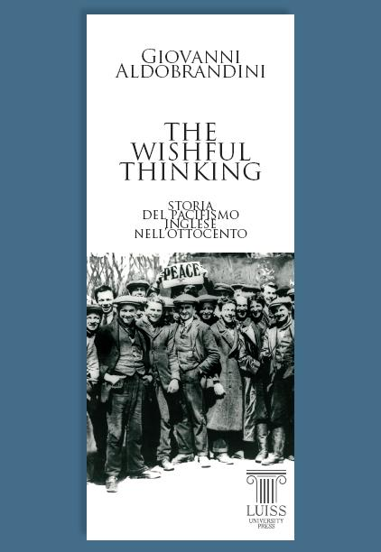

Intervengono:
Prof. Pier Cesare Bori (Università di Bologna)
Prof. Paolo Gheda (Università della Valle d’Aosta)
Prof. Renato Moro (Università Roma Tre)

Coordina:
Prof. Fulvio Cammarano (Università di Bologna)

Sarà presente l’autore

Sala Jemolo
22 Ottobre 2009 - Ore 16,30

